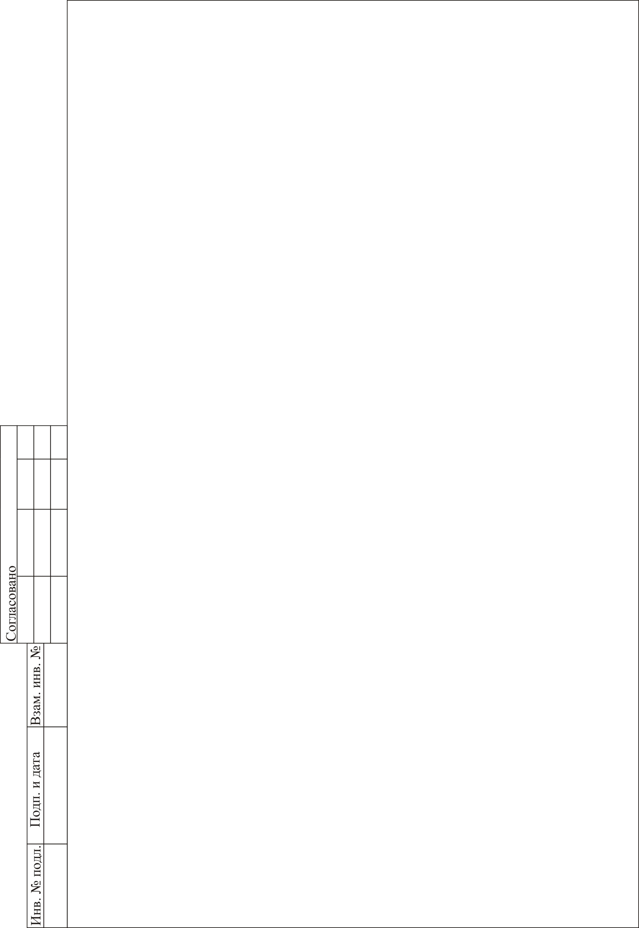
АДМИНИСТРАЦИЯ МАНСКОГО РАЙОНА
КРАСНОЯРСКОГО КРАЯ

АДМИНИСТРАЦИЯ КАМАРЧАГСКОГО СЕЛЬСОВЕТА
МАНСКОГО РАЙОНА КРАСНОЯРСКОГО КРАЯ

ОБЩЕСТВО С ОГРАНИЧЕННОЙ ОТВЕТСТВЕННОСТЬЮ
НАУЧНО - ПРОИЗВОДСТВЕННЫЙ ЦЕНТР
«ЗЕМЕЛЬНЫЕ РЕСУРСЫ СИБИРИ»

Экз. № _____

Утверждено
решением Камарчагского сельского Совета депутатов Манского района Красноярского края
от 23.07.2014 № 55-2р

ПРАВИЛА
ЗЕМЛЕПОЛЬЗОВАНИЯ И ЗАСТРОЙКИ
КАМАРЧАГСКОГО СЕЛЬСОВЕТА
МАНСКОГО РАЙОНА КРАСНОЯРСКОГО КРАЯ

НОРМАТИВНЫЙ ПРАВОВОЙ АКТ

Директор Е.Н. Малышев

Омск 2014

